**20240103得明红脸蛋育儿计划群师讲一切为了孩子**

**整理：淡如水**

**师：抓紧报数，有大事情发生，还有5分钟就开始了，大家准备好了吗？**

**春春：等着啦。**

**师：今天的主题是一切为了孩子，这个题目怎么样？**

生：好。

**师：其实我们也知道，现在教育孩子方面遇到了各种问题，尤其是社会带给我们的，我们被迫的裹挟进去，没有办法。看着孩子受苦，看着孩子消瘦，看着孩子病，我们能怎么办呢？最后你发现命运的大锁牢牢地捆住孩子。今天上午看好像又有孩子跳楼自杀了，这已经成为稀松平常的事情，难道我们真的麻木了吗？我们还得为虎作伥，助纣为虐。想想是不是？除了学校逼孩子，回到家你还得逼孩子：怎么作业还没写完？在家长群还得唯唯诺诺，敢说一句顶撞老师的话吗？你们觉得是这样的吗？国家三令五申要双减，不让老师在家长群发作业，不让家长批改作业。结果呢？老师居然让家长发作业，你们没发现吗？找了一个小代理。其实老师愿意吗？老师也不愿意，老师被别人拿着枪指着往前冲，和大夫在医院是一样。现在环境就这环境，你们的孩子，不是老师的孩子，也不是校长的孩子。这一代孩子是最惨的，完全把孩子教废了，学校学的那些东西有多少有用的？我们真的坐视不管吗？其实这已经是流水线作业了，你家孩子流水线出来就是个木头，所以我感觉我们必须做点什么去拯救孩子。想不想听如何拯救孩子？**

生：想。

**师：我们怕啥？什么东西在要挟我们？其实无非就是高考，想让孩子上个好大学，惯性的认为考了个好大学，以后找个好工作。现在是这样吗？逻辑都变了，10年前是这样，现在不是了，考个好大学也不一定找个好工作，但是不考大学，感觉更没有出路。是不是？**

生：是的。

**师：左右为难，最后两眼一闭，还是拼命考大学吧。对不对？就像牛被赶进屠宰场，没别的路可走，还是顺着屠宰通道走吧。你看看权贵们，如何应对这件事情？**

生：留学，权贵有路子，都不走高考了。

**师：就是苦了我们这些普通家长了，他们根本不高考，谁跟你抢高考？未来人口锐减，现在幼儿园倒闭的太多，招生困难，不到10年就波及到大学，其实你们应该好好考虑考虑了。还有国家拼命五五分流，拼命搞职高。啥意思？你们想想，其实就是国家不需要那么多大学生了，大学生严重过剩。现在国家需要大量的高级技术人员，你还削减脑袋，让孩子上大学？你觉得政策倾斜还会给大学生吗？国家明确表态了，就因为别人家考大学，你也必须考？？？就像股票，别人买你也买？孩子上了大学再读研再考博出来真的就傻了，岁数也大了，35岁很多公司都不招了，想想吧。今天觉得好不一定明天好，再过5年，学历格局一变，你为之奋斗的，你让孩子日夜学习，全变成一张废纸，你的孩子已经变成木头了，追悔莫及。想想我说的对不对？**

生：很对。

**师：三年前买基金的，现在跌成狗了吧？三年前买房子的，现在肠子都悔青了吧？现在从小学就开始全力冲击高考的，未来啥德行？记住你就一个孩子，就这样拼了命让他学？为虎作伥的让他学？让孩子一身病，让孩子自杀？让孩子抑郁？**

生：那怎么办？

**师：苦死了吧？苦海无边，回头是岸。其实你也不需要过度焦虑，一招制敌想听吗？**

生：干嘛非要在那么小的时候学呢？

**师：这个是后话，明天说。**

文君：退学后，怎么办，这个是关键。

**师：如果你没有魄力退学走体制外，那么唯一的办法就是——报数，最快时间报够20个数讲。**

**咱们接着讲，最低限度你需要做的就是不要为虎作伥，学校老师逼孩子，你不要再逼孩子了，在孩子青春期发育前，尽量都不要逼孩子，尽量给他空间，让他自由生长。在学校的那个时间你控制不了，但是放学回家和周六周日还有寒暑假相对来说还是自由的，如果这个时间你再逼孩子，孩子真的就没有活路了，童年将不是童年，将是噩梦。**

生：放假老师会布置一大堆作业。

**师：作业可以不做，老师批评你就嘻嘻笑笑，老师让你背孩子，你就说无所谓。你不想让孩子当优等生？不要听老师的，重复的话说三遍：不要听老师的，不要听老师。老师就刚开始厉害，你真的不听，他拿你一点办法没有。有没有？老师这叫色厉内荏，不要被他吓着。**

生：老师让交作业他就做。

**师：他做你就让他做，你只要不逼他，他慢慢的恐惧感会消失，他会知道父母是站在他这一边的。你们有的孩子天生是成绩好的，很好，不用督促学习，没有学习压力，不在此例。**

生：我们家娃说，她们班有一个同学经常不写作业，老师直接打电话叫家长来接回家。

**师：他不敢，九年制义务教育是强制的，不会让你家孩子退学，那样违法。老师只要做出出格的事，你直接找校长，校长不理，直接给教育局打电话。记住孩子青春期发育前，让孩子自由的长起来，这关系到孩子的一生，就像一个小苗一样，在拔节的过程中长不起来一辈子就完了。不要以学习为理由，让孩子长不起来，学习算个屁，孩子身体第一位。**

生：老师啊，孩子青春期发育了，发现出现狐臭了，咋整啊？

**师：明天我会继续讲孩子青春期发育的各种问题。**

**师：这是关键，身体长起来了，脑子发育健全了，学啥都快，学啥都强，西方教育就是这样的。放手之后不是让孩子天天玩手机，天天在家里不出去。关于放手之后怎么管？我这两天要说，比如笼养的鸡，你把笼子打开的都不出来，对不对？你家孩子已经被管成木头了，你放手他都不动，你孩子都被管成哑巴了，你让他喊他都不会，你让他搞对象，他更不会，长时间的奴隶，他都不知道自由是什么？又钻回洞里了，然后你就说，你看奴隶还是奴隶？又钻洞了，所以就是一个洞养。你们觉得对吗？**

生：对。

**师：对？奴隶就应该洞养？**

生：不对。

**师：很简单，要努力恢复他的野性和向往自由的天性，这叫做野化训练。咱们得明干啥的？把园园和轩轩的对比照放上来**

**师：HURRYUP**

小禾：对比照，这变化太大了！

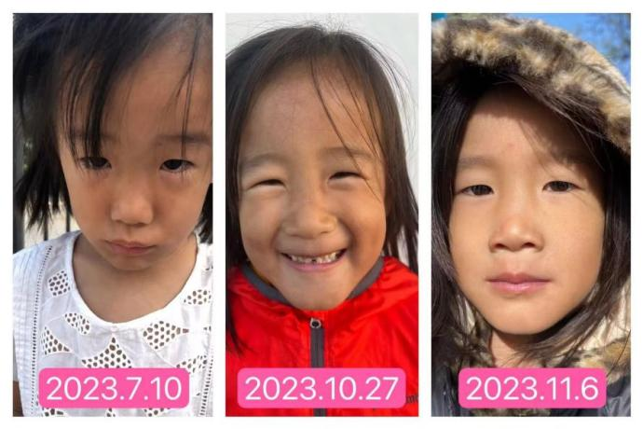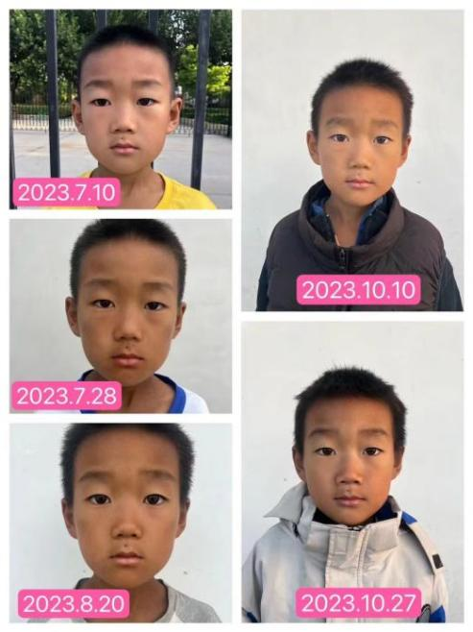

**师：这就是咱们野化训练成功的典范，这才叫未来才叫希望！去tmd那些牛鬼蛇神吧。天天给你们灌迷魂汤，给你们迷糊的五迷三道。记住孩子是你们的孩子，不是他们的孩子，他们的孩子早送出国了，让你们的孩子这样内卷自相践踏。还看不出本质吗？不要别人怎么做，你也怎么做，长长脑子，用心想想，不是别人吃屎你也吃。你的理由不是，别人都吃啊，我必须吃。西琳我说的好不好？今天就说这些，明天4点不见不散，接着聊，接着奏乐，接着舞。**

文君：很多家长老师都认为，孩子小的时候，是立规矩的时候，养好习惯的时候。

**师：看立的是什么规矩？当木头的规矩你们要吗？当奴隶的规矩你们要吗？**

大凌：坚决不要。

**师：为什么给你们的孩子立那么多规矩？就是以后好管理，这还不明白？！！！这还用人教？**